LABORATORIUM 12
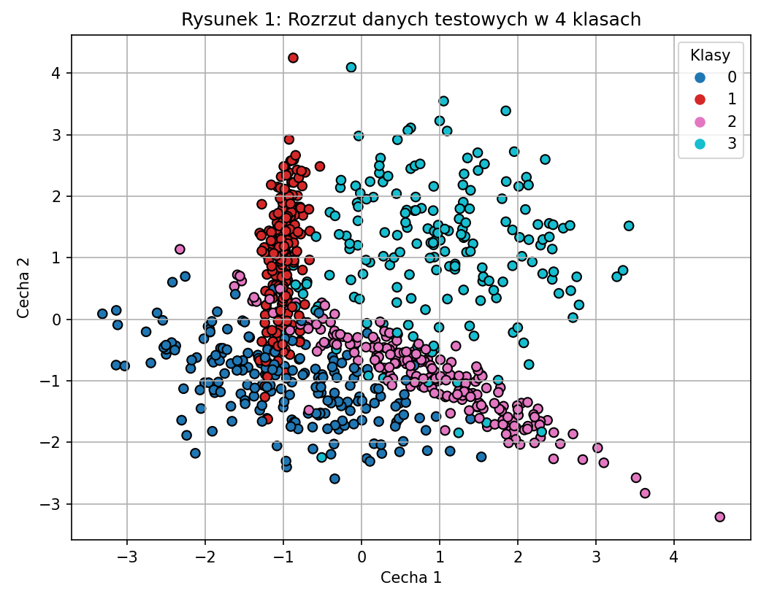
DANE TESTOWE

WIZUALIZACJA WYNIKÓW KLASYFIKACJI POPRAWNE I BŁĘDNIE TRAFIONE
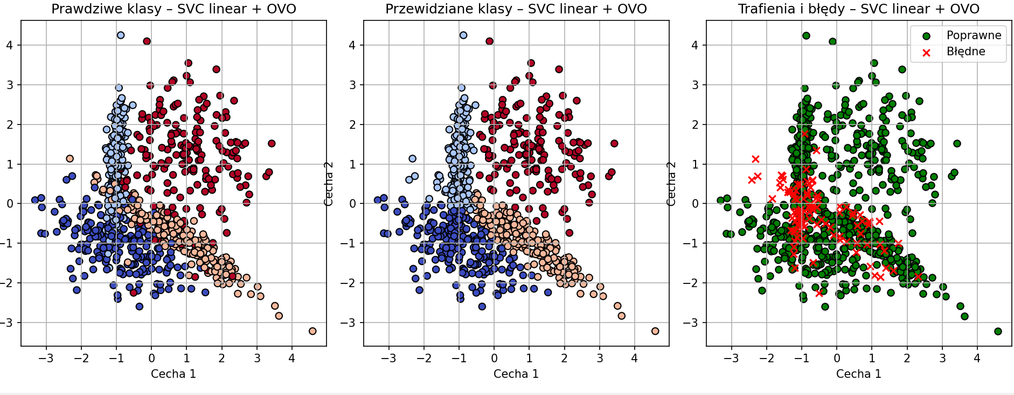
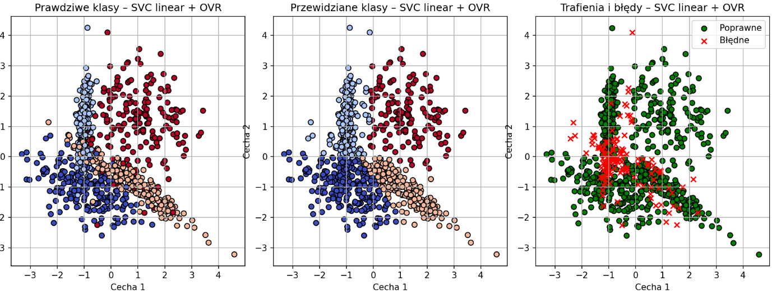

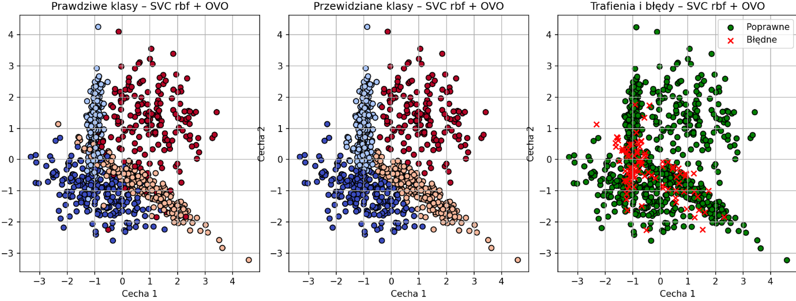

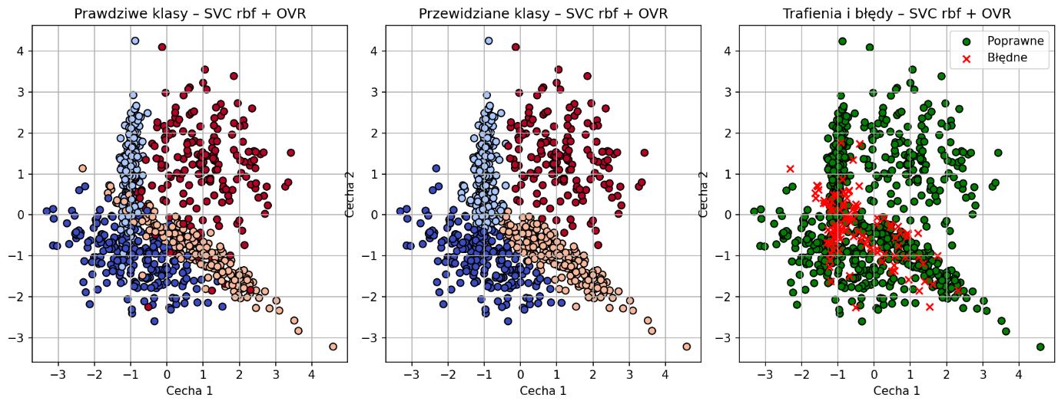

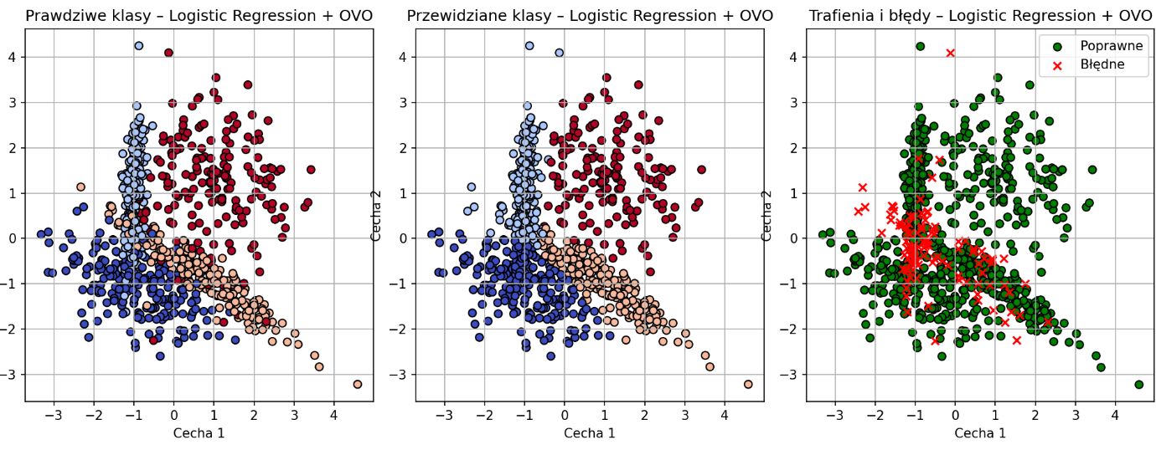

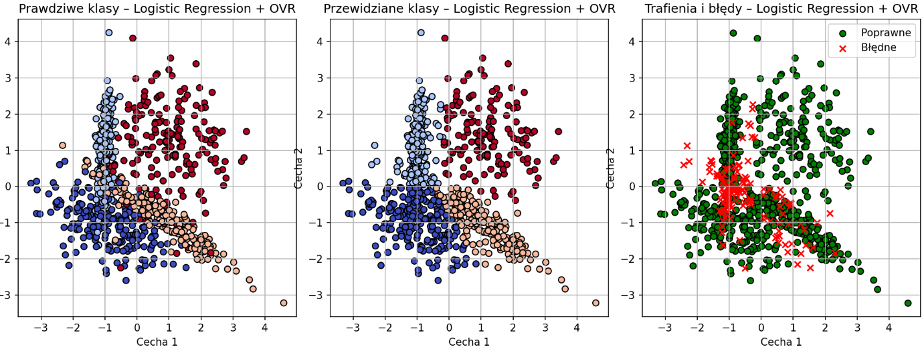

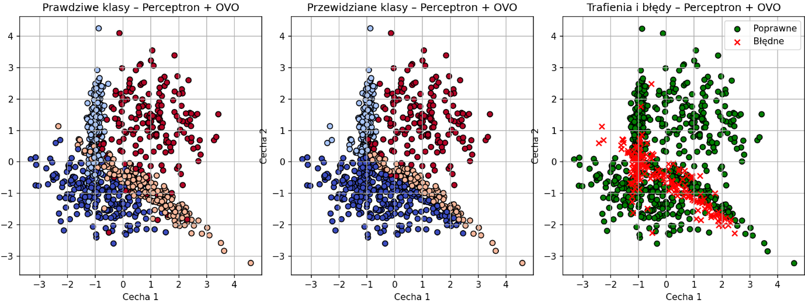

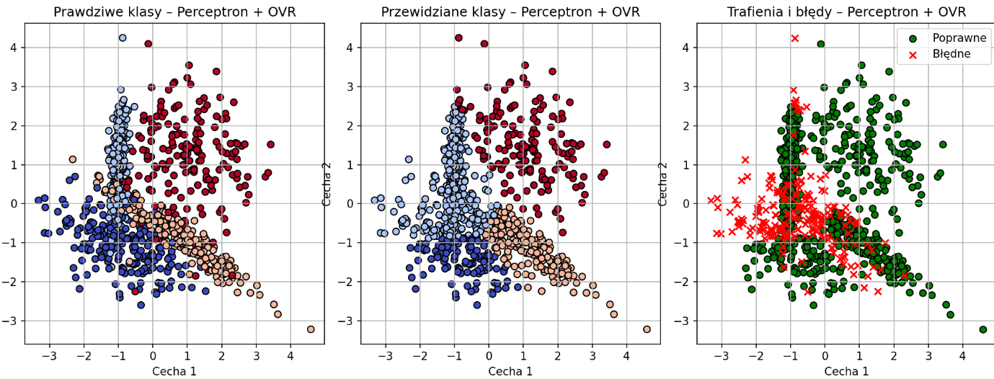

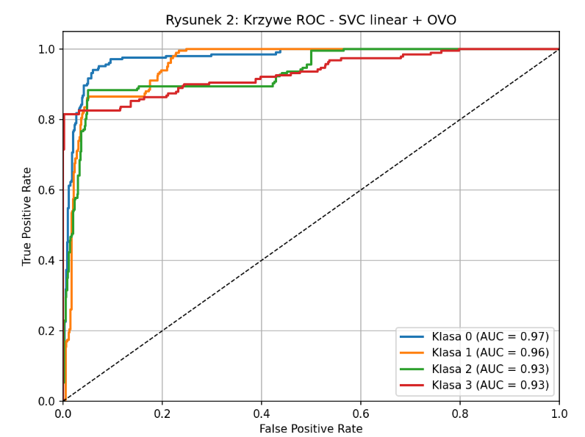
WIZUALIZACJA KRZYWA ROC
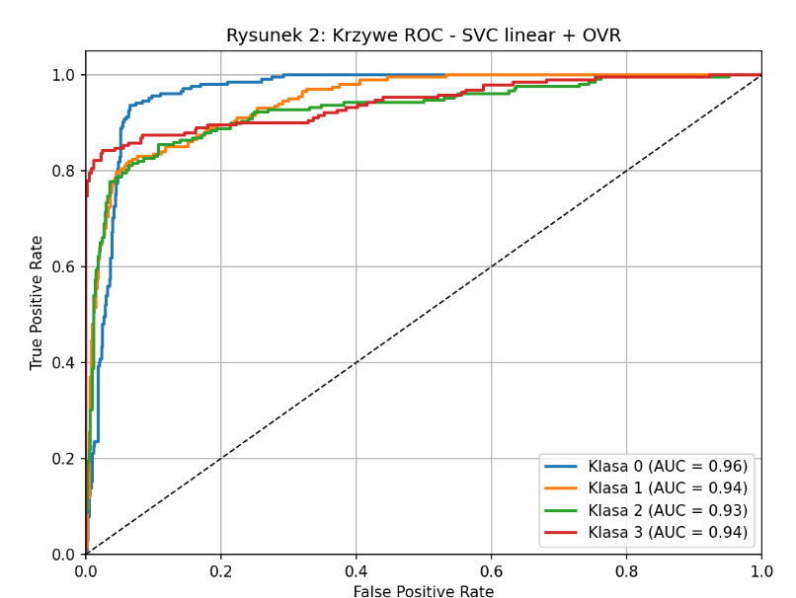

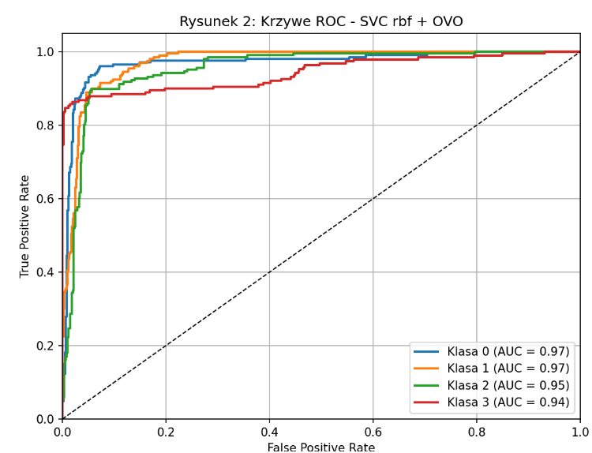
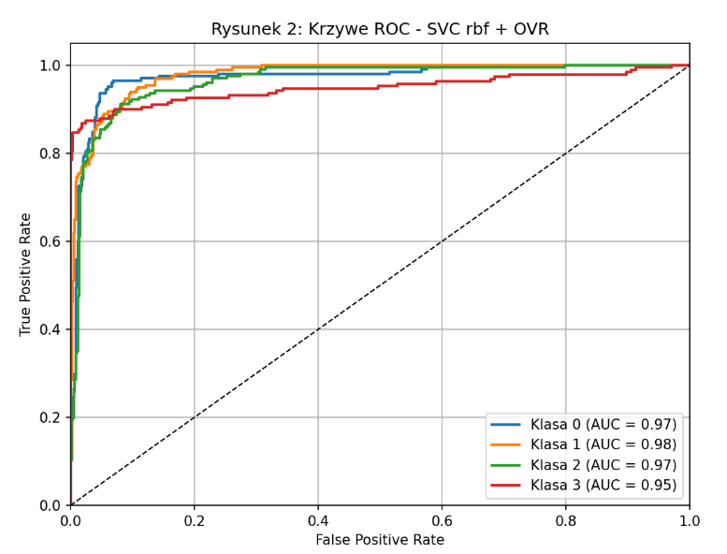

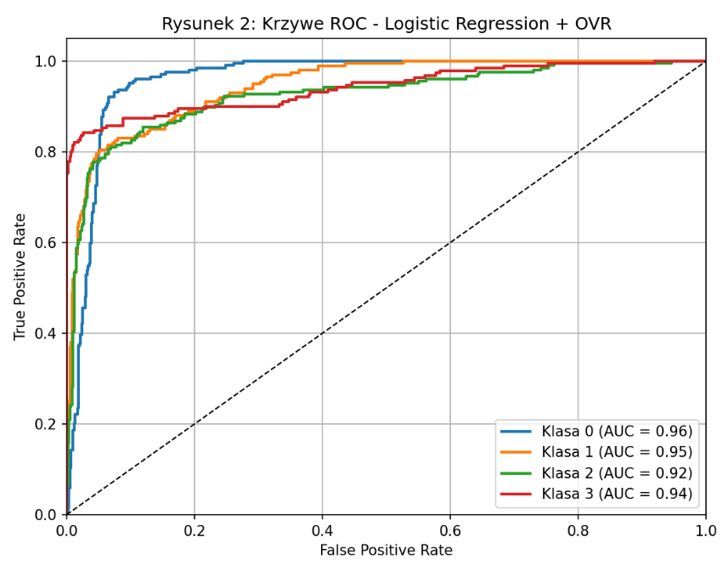
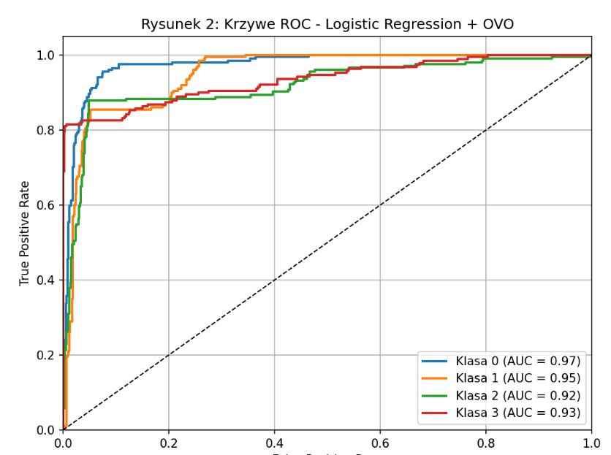

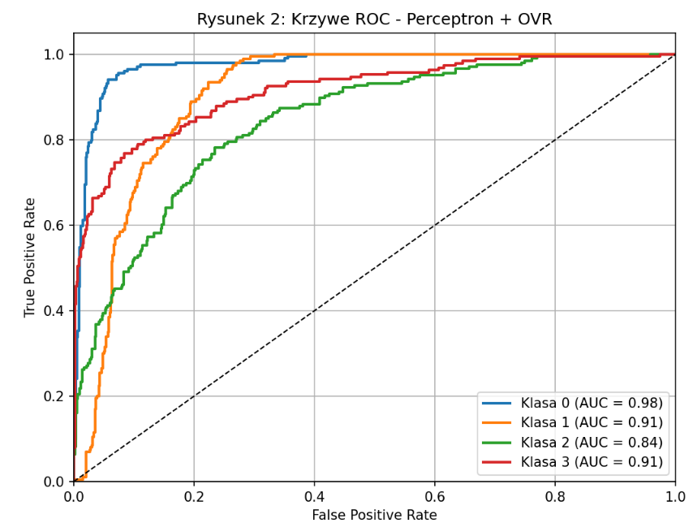
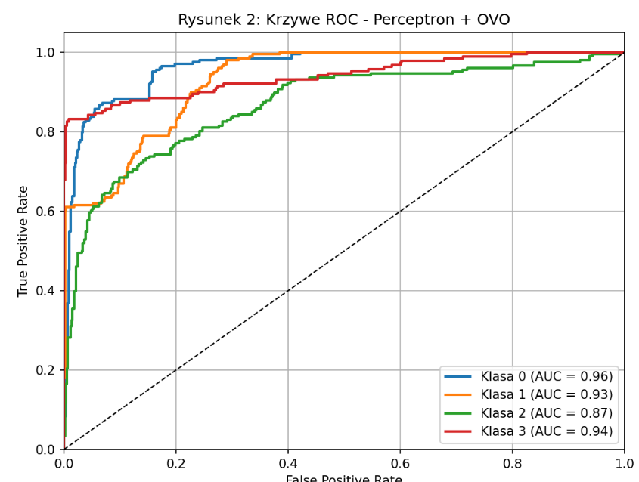

WIZUALIZACJA KRZYWYCH DYSKRYMINACYJNYCH
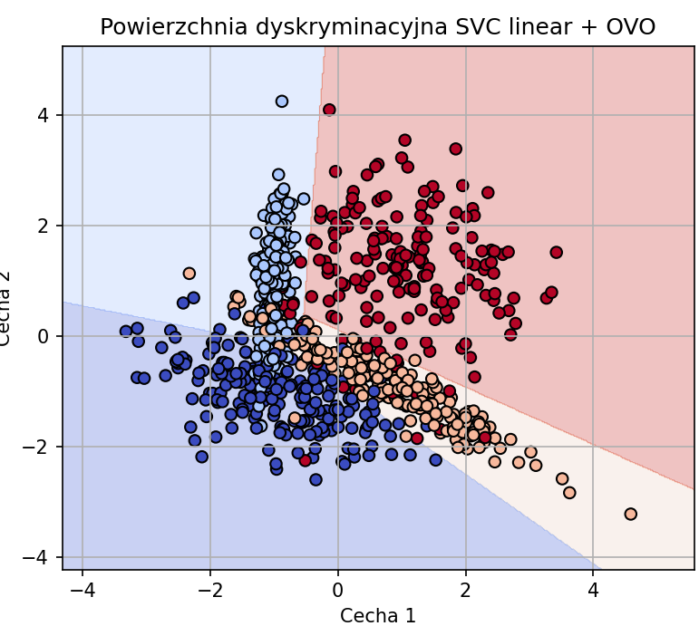
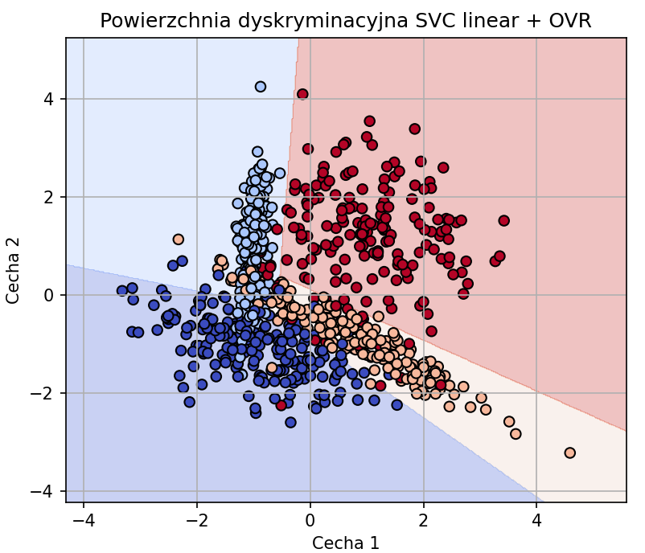

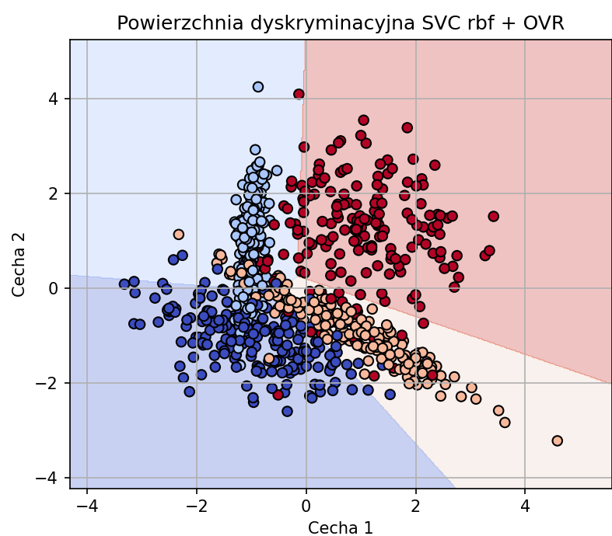
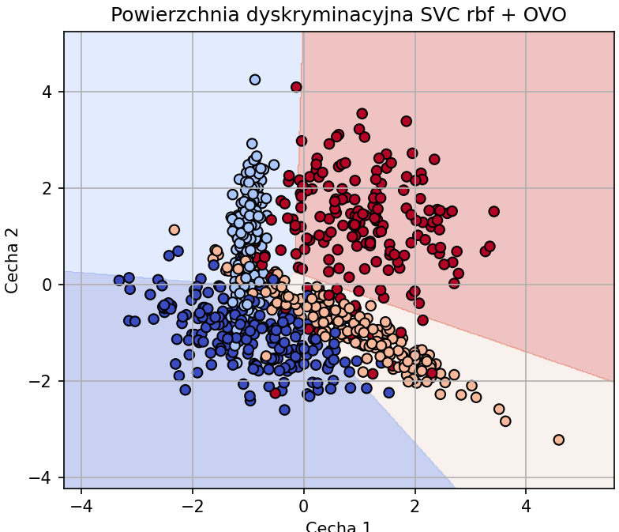

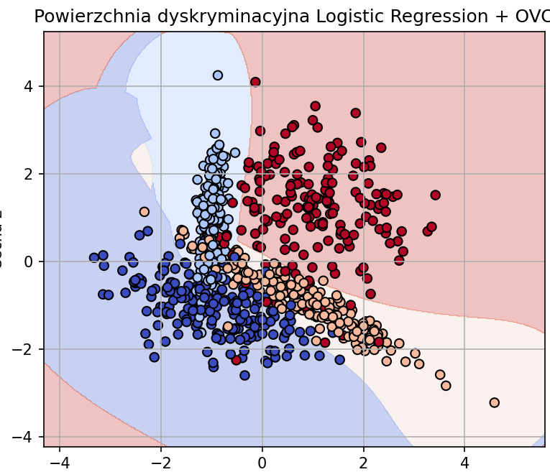
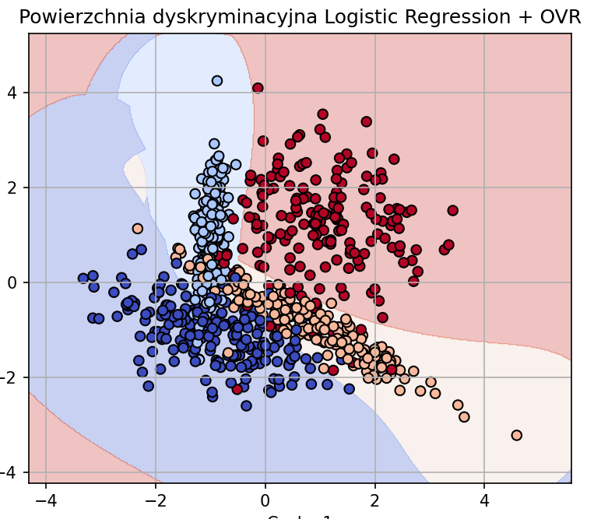

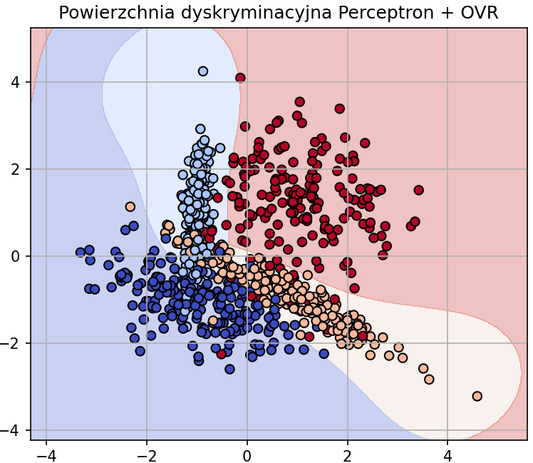
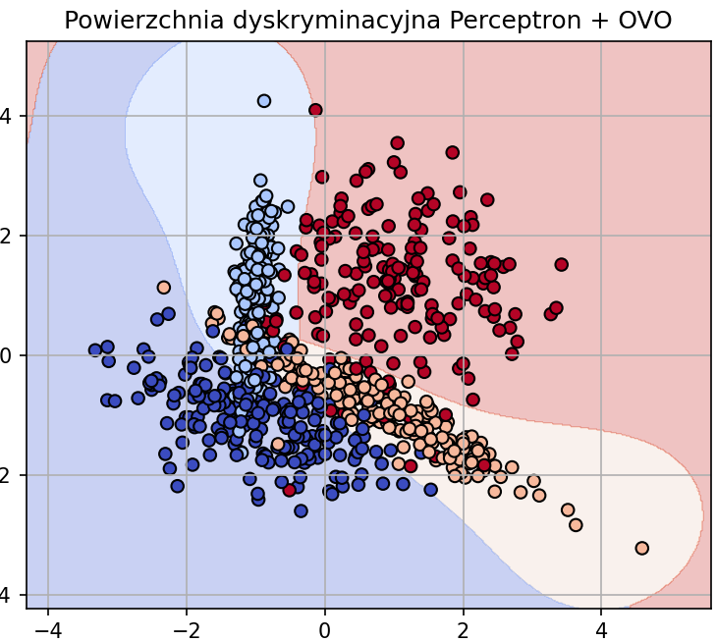

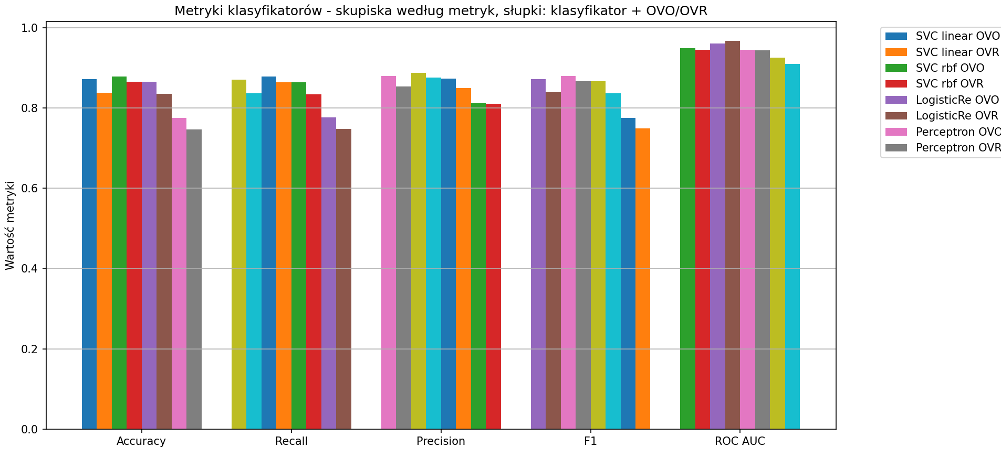
PORÓWNANIE JAKOŚCI KLASYFIKACJI

ddd

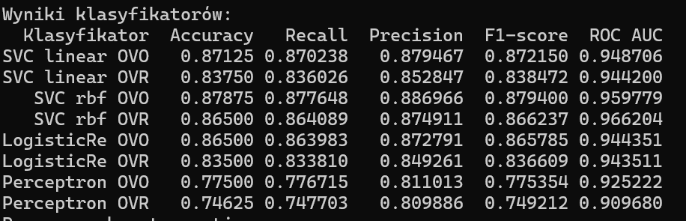
WYNIK TESTÓW

WNIOSKI:
WPŁYW STRATEGI OvO i OvR na wyniki klasyfikacji:
Strategia OvO (One-vs-One) osiąga lepsze wyniki niż OvR (One-vs-Rest) we wszystkich mierzonych miarach klasyfikacji. Różnice są szczególnie widoczne w metrykach takich jak Accuracy, Recall i F1-score.
Logistic Regression i Perceptron tworzą nieliniowe granice decyzyjne. Natomiast SVC rbf i linear liniowe co jest zaskoczeniem. SVC rbf może wydawać się liniowe bo dane są dla tej wersji łatwo separowalne liniowo.

Wpływ rozrzutu wygenerowanych próbek
Różnorodność wskaźnika AUC (dla niektórych klas większy niż 0.95, dla innych mniejszy niż 0.9) wynika bezpośrednio z rozrzutu i separowalności klas w przestrzeni cech. Im klasa jest bardziej zwarta i lepiej oddzielona od pozostałych, tym łatwiej jest ją poprawnie sklasyfikować, co przekłada się na wyższe wartości AUC.
Najlepszy wynik osiągnął klasyfikator SVC z jądrem RBF. Mimo iż OvR osiągnął dobry wynik dla SVC RBF, to strategia OvO ogólnie sprawdza się lepiej, co oznacza, że klasy są lepiej rozdzielone dzięki tej strategii, co przekłada się na wyższą czystość i wyraźniejsze granice pomiędzy

